Les Pronoms Interrogatifs

Qui est-ce qui est parti?
Qui est parti ? Jean est parti.
Qui es-ce qui/Qui ?
L’interrogation porte sur le sujet pour un nom de PERSONNE.

Qui est-ce que tu aimes ?
Qui aimes-tu ? J’aime Caroline.
Qui est-ce que ? ou Qui + inversion du sujet
L’interrogation porte sur le complément d’objet direct pour un nom de PERSONNE.

Qu’est-ce qui est rouge ? La robe est rouge.
Qu’est-ce qui ?
L’interrogation porte sur le sujet CHOSE.

Qu’est-ce que tu veux ?
Que veux-tu ? Je veux des pommes.
Qu’est-ce que
Que + inversion du sujet
L’interrogation porte sur le complément d’objet direct CHOSE.

Note : Avec « Qui/Qui est-ce qui » le verbe est toujours à la 3e personne du singulier.
Ex. Qui est-ce qui est parti ? Qui est parti ?
Mes parents sont partis.

A qui pensez-vous ? → à ma mère.
A qui avez-vous écrit cette lettre ? → à Jean.
Avec qui Pierre est-il sorti ? → avec Marie.
L’interrogation avec une préposition A, DE, AVEC etc + personne

De quoi parlez-vous ? → d’un livre.
Avec quoi écrivez –vous ? → avec un crayon.
A quoi t’ intéresses-tu ? → au football.
L’interrogation avec une préposition A, DE, AVEC etc + chose

TABLEAU DES PRONOMS INTERROGATIFS
 | PERSONNES | CHOSES
SUJET | Qui/ Qui est-ce qui | Qu’ est-ce qui
COD | Qui + inversion du Sujet  Qui est-ce que | Que + inversion du Sujet  Qu’est-ce que
Avec préposition | A,DE,AVEC etc+QUI | A,DE,AVEC etc+QUOI
EXERCICES

1. Posez la question avec : qui est-ce qui ? ou qu’est-ce qui ?

- _______________________ a eu la meilleure note ?
- _______________________ ne va pas ?
- _______________________ veut encore de la viande ?
- _______________________ te fait mal ?
- ________________________ a dit ça ?
- ________________________ a remporté l’oscar ?
- ________________________ a pris cette photo ?
- ________________________ s’est passé ?

2. Posez la question avec : qui est-ce que ? ou qu’est-ce que ?

- ________________________ vous avez rencontré ?
- ________________________ tu fabriques ?
- ________________________ ils vont inviter ?
- ________________________ tu vas mettre ce soir ?
- ________________________ tu dessines ?
- _________________________ ils interrogent ?
- _________________________ vous faites pendant les vacances ?
- _________________________ vous préférez comme musique ?
- _________________________ on attend pour commencer ?
- _________________________ tu en passes ?

3. Posez la question. Le mot souligné en est la réponse.

- Elle défend ses amis. ______________________________________
- Je regarde un film policier. _________________________________
- Nous prendrons un steak tartare. _____________________________
- Elle veut s’acheter une robe. _________________________________
- J’invite Paul. _______________________________________________
- Je cherche mon agenda. ____________________________________
- Ils font leurs devoirs. _____________________________________
- J’appelle ma mère. ________________________________________
- Nous buvons du vin blanc. ____________________________________
- Nous admirons Picasso. _____________________________________

4. Posez la question. Le mot souligné en est la réponse.

- Je parle de mon prof. _____________________________________
- Je pense à Céline. ______________________________________
- Il s’agit de ton avenir. ______________________________________
- Ils s’occupent des enfants. ___________________________________
- Nous jouons aux cartes. _____________________________________
Les adverbes interrogatifs

Le lieu  Où ? | Nous allons à Paris.  Où allez-vous ? Où est-ce que vous allez ?  Vous allez ou ?
Le temps  Quand ? | Il reviendra à la fin mois.  Quand reviendra-t-il ? Quand est-ce qu’il reviendra ?Il reviendra quand ?
La quantité  Combien ? | Nous étions dix.  Combien étiez-vous ? Combien est-ce que vous étiez ? Vous étiez combien ?
La manière  Comment ? | Elle vit simplement.  Comment vit-elle ? Comment est-ce qu’elle vit ?Elle vit comment ?
Le moyen  Comment ? | Je suis venu en taxi.  Comment es-tu venu ? Comment est-ce que tu es venu ? Tu es venu comment ?
La cause  Pourquoi ? | Il boit parce qu’il a soif.  Pourquoi boit-il ? Pourquoi est-ce qu’il boit ?

EXERCICE

Complétez avec un adverbe interrogatif.

- __________ êtes-vous parti ? – Hier matin.
- __________ vous vous appelez ? – Jean Paul Martin.
- __________ coûte cette robe ? – 100 €
- __________ êtes-vous né ? – A Paris.
- __________ es-tu venu ? – En voiture.
- __________ Julie pleure –t-elle ? – Elle a mal aux dents.
- ___________ allez-vous ? –Je vais mieux.
- __________ pèse cet enfant ? – 40 kilos.
- __________ Pierre est-il parti ? – Avant le 5 mai.
10._________ se trouve votre hôtel ? – En face de la mairie.

L’interrogation

Trois façons de poser une question

- Avec intonation montante (langue familière) – ανεπίσημος λόγος
Ton frère est à la maison?

- Avec « est-ce que » (langue standard)
Est-ce que ton frère est à la maison ?

- Avec inversion du sujet. (langue soutenue} – επίσημος λόγος
Ton frère est-il à la maison?

NOTES

- Quand on a inversion du sujet a la 3eme personne du singulier et le verbe se termine par une voyelle, on ajoute un « -t- »

A-t-il un vélo bleu ? Parle-t-elle anglais ?

- Quand la question est négative et le réponse affirmative, on répond par « si ».

- Tu n’es pas français ? - Si, je suis français.
EXERCICES

1. Trouve la question en utilisant « est-ce que ».

a. - _____________________________________ ? Oui, nous sommes français.
b. - ___________________________________________ ? Oui, elle est blonde.
c. - _______________________________________________________________ ?
- Oui, il est élève de cette école.
d. - _______________________________________________________________ ?
- Oui, nous avons un bon professeur.
e. _______________________________________ ? Oui, j’adore faire du vélo.
f. - ________________________________________________________________ ?
- Oui, les enfants sont à l’école.

2. Trouve la question en faisant l’inversion du sujet.

a. - _______________________________________ ? Oui, je suis en vacances.
b. - _______________________________________ ? Oui, je suis malade.
c. - _______________________________________ ? Oui, il est étudiant.
d.- ____________________________________ ? Oui, nous avons une voiture.
e. _____________________________________ ? Oui, elle est très contente.
f. _____________________________________ ? Oui, ils ont une belle maison.

Raconter sa journée.
A. VOCABULAIRE
se lever – s’habiller – s’occuper de – se préparer – se brosser les dents – se maquiller – se promener – se démaquiller – se déshabiller – se coucher – s’endormir

B. TEXTE : LISEZ LE TEXTE.

Le matin, Sylvie se lève à 6 heures ou 6 heures et demie. C’est assez tôt pour elle. Elle prend sa douche et elle s’habille. Ensuite, elle prend son petit-déjeuner. Pendant son petit-déjeuner, elle lit un peu et elle écoute la radio. Après son petit-déjeuner, elle s’occupe de ses plantes vertes. Ensuite elle se prépare pour partir au travail: elle se brosse les dents, elle se maquille, elle met son manteau et elle part au travail. Elle part de chez elle à 7 heures et quart.
Avant de commencer son travail, elle prend un café avec Julien, son collègue. Elle travaille de 8 heures à midi. Après son travail, elle va se promener dans un parc. Elle se promène pendant une heure et puis elle rentre. Chaque soir, elle fait quelques courses au supermarché du coin, elle parle quelques minutes avec la voisine et elle rentre pour préparer le repas.
Sylvie vit seule. Elle n’a pas d’animaux et elle est heureuse comme ça. Le soir, elle mange en regardant son programme préféré à la télé. Ensuite, elle fait la vaisselle et elle téléphone à une amie. Puis, elle se démaquille, elle se déshabille et elle prend son bain.
Elle en prend un chaque soir. Elle y reste pendant une heure. Après le bain, elle se sèche longuement les cheveux. Et après, elle se couche. Elle lit un peu avant de s’endormir. Et elle s’endort vers minuit.

QUESTIONS :
1 À quelle heure est-ce qu’elle se lève ?
2 Qu’est-ce qu’elle fait quand elle prend son petit déjeuner ?
3 Elle reste combien de temps dans son bain ?
4 Avant de s’endormir, qu’est-ce qu’elle fait ?

VRAI – FAUX
1 Sylvie n’a pas de plantes.
2 Elle connaît Julien.
3 Sylvie est mariée.
4 Elle ne prend pas de douche le soir.

B. CONJUGUEZ LES VERBES.
se coucher s’habiller se promener
je
tu
il
elle
on
nous
vous
ils
elles
se lever s’occuper se maquiller
je
tu
il
elle
on
nous
vous
ils
elles
C. RÉPONDEZ AUX QUESTIONS.
1. À quelle heure est-ce que vous vous levez ?
→ ________________________________________________________________________
2. À quelle heure est-ce que vous prenez le petit déjeuner ?
→ ________________________________________________________________________
3. Est-ce que vous vous promenez souvent ? Où ?
→ ________________________________________________________________________
4. De quoi est-ce que vous vous occupez ?
→ ________________________________________________________________________
5. Est-ce que vous vous lavez le soir ?
→ ________________________________________________________________________
- ÉCRIVEZ VOTRE ROUTINE QUOTIDIENNE.

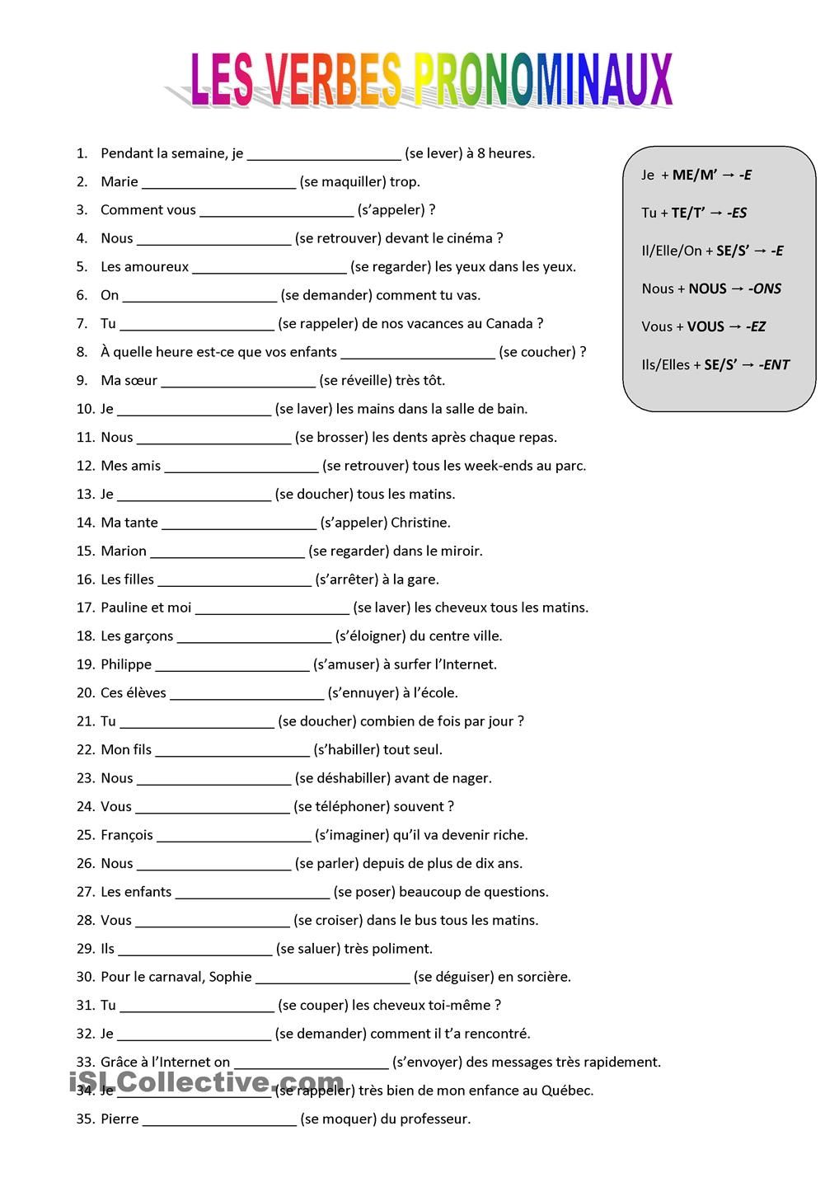
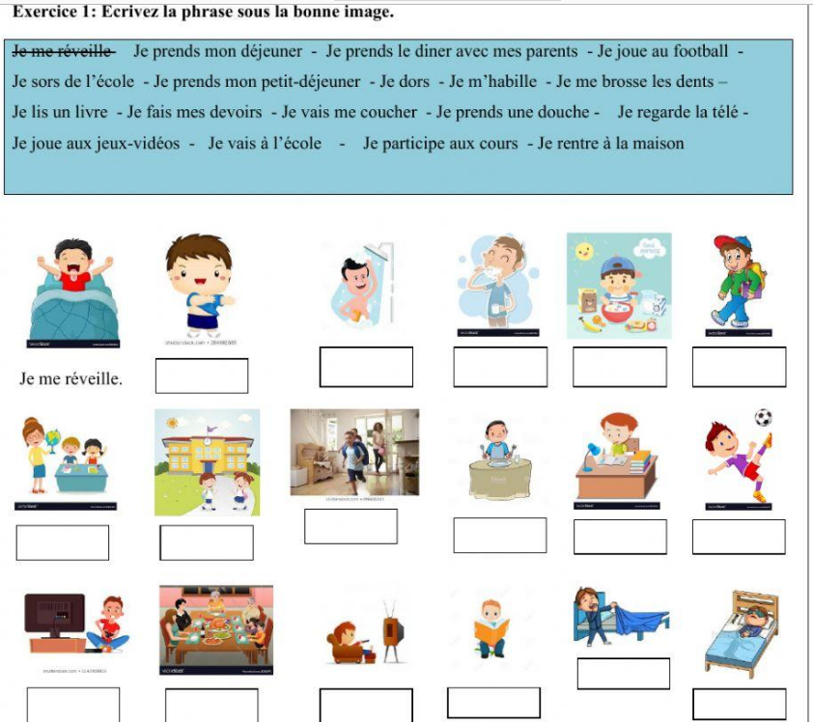

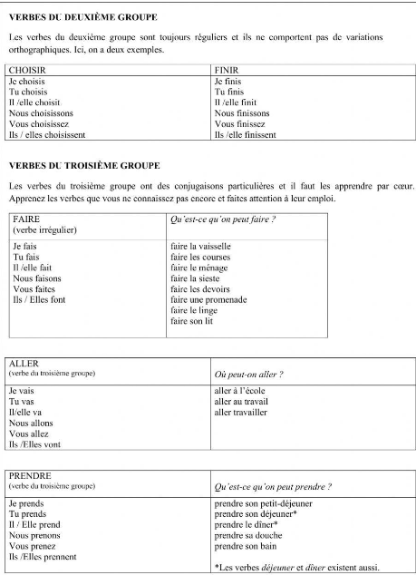
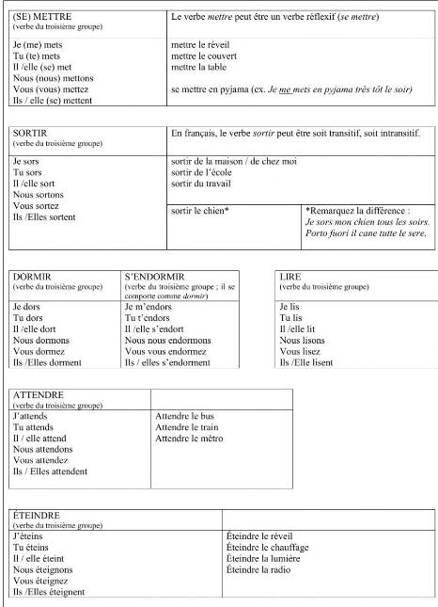

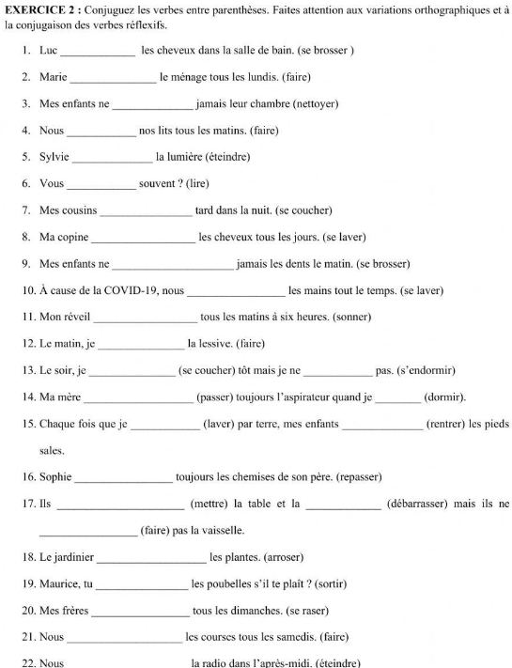

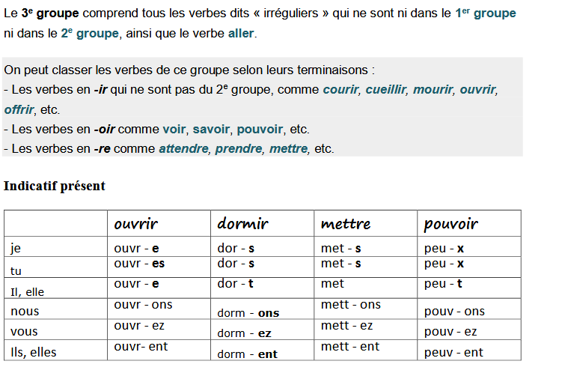
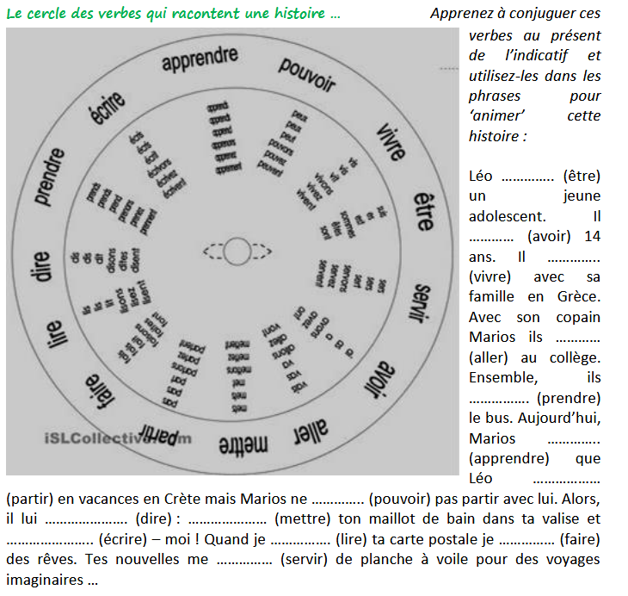

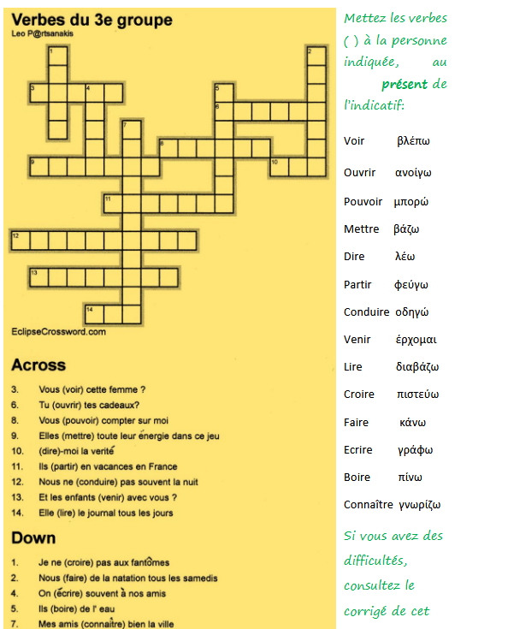


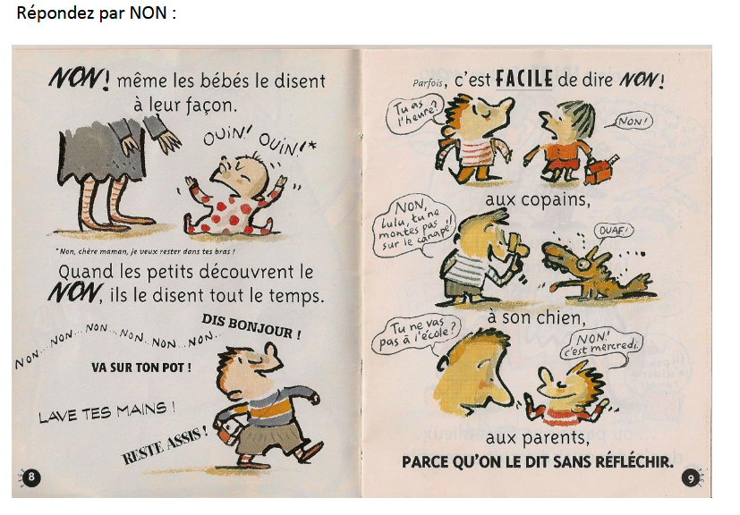

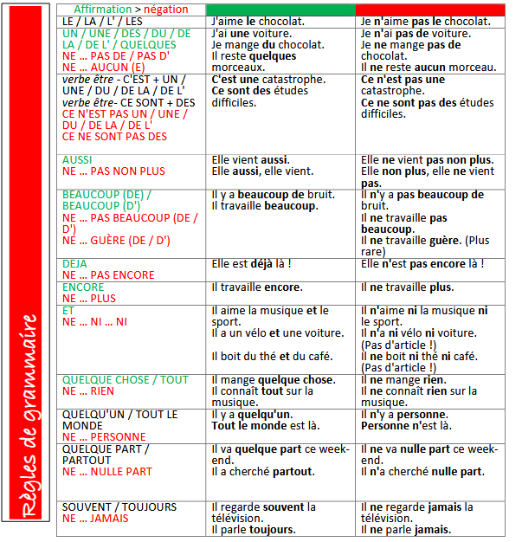

Βρείτε το αντίθετο των υπογραμμισμένων λέξεων κάνοντας και τις απαραίτητες αλλαγές.
1. On peut aller partout.______________________________________
2. On peut tout faire pour vous. ________________________________
3. Il veut toujours être le premier.______________________________
4. Tout le monde partira demain.________________________________
5. Je pense que ce que tu fais, sert à quelque chose._____________________
6. Cet enfant dit quelquefois des bêtises._____________________________
7. Personne ne sera présent à la fête.________________________________
8. Elle n’a pas de vin, ni de bière.____________________________________
9. Il y a beaucoup d’élèves qui n ‘iront pas en excursion.___________________
10. Il a pris quelque chose.______________________________________
11. Rien ne va bien dans cette affaire.________________________________
12. Quelqu’un est venu te voir.______________________________________
13. Elles parlent souvent de leurs prochaines vacances.___________________
14. Tous les élèves partiront plus tôt aujourd’hui._______________________

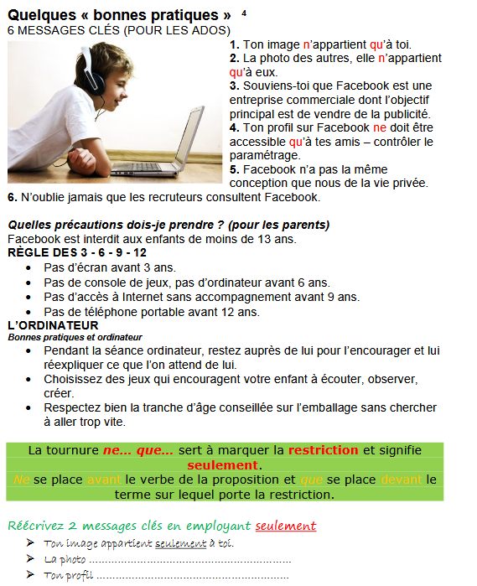

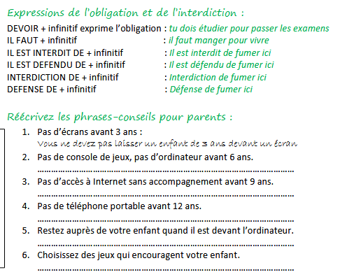

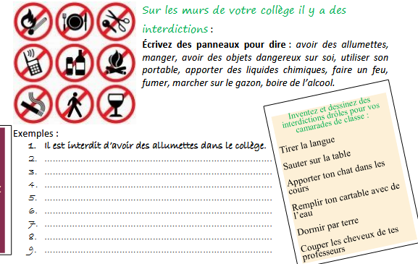

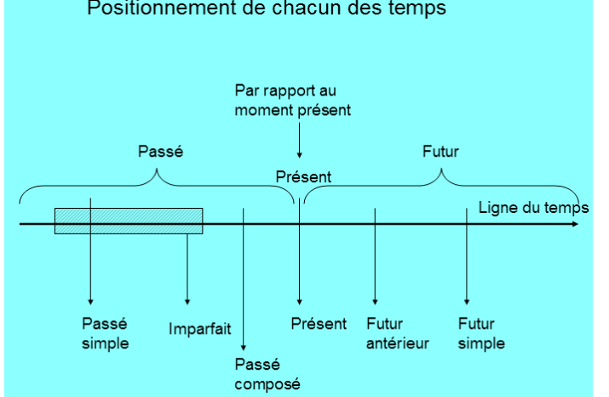

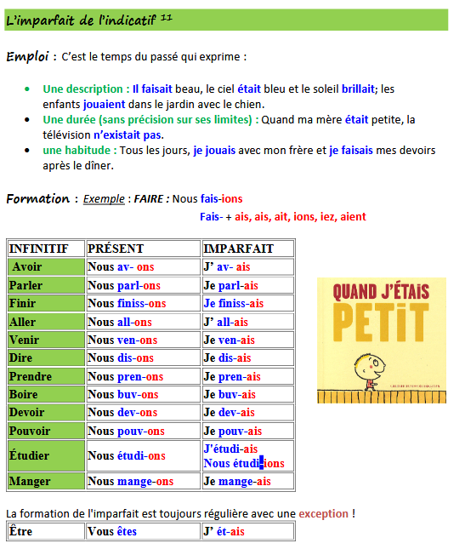
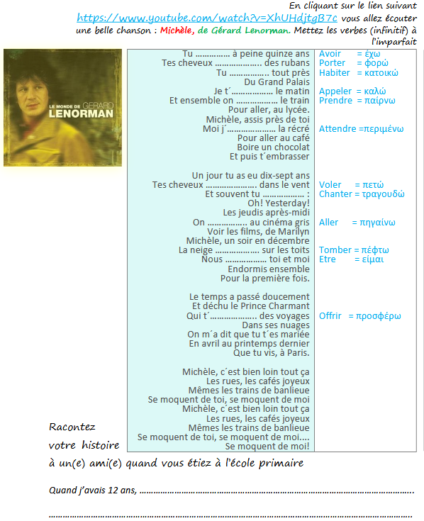
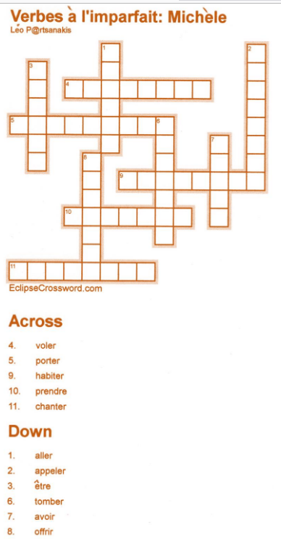

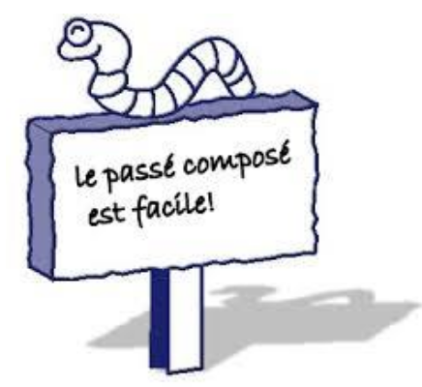
LE PASSÉ COMPOSE
O Passé Composé, περιγράφει μία πράξη που έχει ολοκληρωθεί τη στιγμή που μιλάμε. Η πράξη μπορεί να αφορά σε ένα παρελθόν κοντινό ή μακρινό.

ΣΧΗΜΑΤΙΣΜΟΣ Verbe AVOIR au présent + participe passe (=παθητική μετοχή)
j’ ai parlé
tu as joué
il, elle, on a aimé
nous avons écrit
vous avez oublié
ils, elles ont reçu

ΣΧΗΜΑΤΙΣΜΟΣ ΠΑΘΗΤΙΚΗΣ ΜΕΤΟΧΗΣ
1e groupe - er : Bγάζουμε το –r και τονίζουμε το e- é
Aimer – aimé Ecouter- écouté
2e groupe -ir : Bγάζουμε το –r
Finir- fini Choisir- choisi
3e groupe:
Avoir-eu faire- fait
Etre- été écrire- écrit
Dire- dit
Boire- bu apprendre-appris
Lire- lu prendre-pris
Savoir-su comprendre-compris
Pouvoir-pu
Devoir –dû ouvrir-ouvert
Attendre-attendu offrir-offert
Vouloir-voulu
Voir-vu vivre-vécu
Courir- couru mourir-mort
Venir-venu naitre- né
Recevoir-reçu

ΠΡΟΣΟΧΗ!
Ο Passe compose ορισμένων ρημάτων σχηματίζεται όχι με το ρήμα ΑVOIR αλλά με το ÊTRE στον ενεστώτα και την participe passé. Αυτά τα ρήματα είναι τα εξής:
VERBE PARTICIPE PASSE TRADUCTION
aller | allé | πηγαίνω
venir | venu | έρχομαι
arriver | arrivé | φτάνω
partir | parti | φεύγω
monter | monté | ανεβαίνω
descendre | descendu | κατεβαίνω
entrer | entré | μπαίνω
sortir | sorti | βγαίνω
mourir | mort | πεθαίνω
naître | né | γεννιέμαι
passer par | passé par | περνάω από
retourner | retourné | επιστρέφω
tomber | tombé | πέφτω
devenir | devenu | γίνομαι
rester | resté | παραμένω

Στα ρήματα που κλίνονται με το ÊTRE στον Passé Composé η μετοχή συμφωνεί με το υποκείμενο σε γένος και αριθμό. Έτσι η μετοχή στο θηλυκό παίρνει –e , στον πληθυντικό παίρνει –s , και στον πληθυντικό με υποκείμενο γένους θηλυκού –es.
Ex: Marie :”Je suis allée chez Nathalie”
Patrice et Marie : « Nous sommes alles à Paris »
Marie et Nathalie : « Nous sommes allées en excursion »
Descendre
Je suis descendu(e) Nous sommes descendu(e)s
Tu es descendu(e) Vous êtes descendu(e)s
Il est descendu Ils sont descendus
Elle est descendue Elles sont descendues
Με το ÊTRE στον Passe compose κλίνονται και τα verbes pronominaux (ex. s’appeler)

S’APPELER
Je me suis appelé(e)
tu t’ es appelé(e)
il s ‘est appelé
elle s’ est appelée
nous nous sommes appelé(e)s
vous vous êtes appelé(e)s
ils se sont appelés
elles se sont appelées

EXERCICES
Η Laurence διηγείται τις διακοπές της σε μία φίλη της. Συμπλήρωσε με το ρήμα être στο κατάλληλο πρόσωπο και βρες την κατάληξη της μετοχής.
“Nadine et moi, nous (passer) _______________par la Normandie. Les garçons (passer)_______________ par l’autoroute. Nous (descendre) _______________ dans un hôtel près de la plage. Ils (descendre) ______________ dans le même hôtel. Pour déjeuner, je (aller) _______________ au restaurant, Pierre (aller)________________à la cafétéria de la plage, Nadine (rester) ______________ dans sa chambre et Simon (aller) _______________ au village. Je (naître) ________ dans ce village. Mes grands-parents (mourir)_______________ici. Nadine et les garçons (venir) _______________ pour me faire plaisir. Nous (entrer) ___________ dans ma vieille Maison. Simon (tomber) _______________ dans l’escalier. Le médecin (venir) _______________. Nous (retourner) _______________ à l’hôtel. Les garçons (monter) ____________ dans la voiture et ils (repartir) _____________ pour Paris. Nadine et moi, nous (rester) _______________ quelques jours encore. »

Συμπλήρωσε τον παρακάτω διάλογο βάζοντας τα ρήματα στις παρενθέσεις στον Passé Compose:
Les vacances sont finies. Deux amis se racontent ce qu ‘ils ont fait.
-Bonjour ! Qu’est-ce que tu (faire) _______________ pendant les vacances ?
-Je (aller) _______________ à la montagne et je (skier) _______________. Et toi ?
-Moi, je (rester) ______________ à la maison. Mes grands-parents (venir) _______________ et nous (fêter) _______________ mon anniversaire ensemble.
-Tu (naître) _______________ quand ?
-Je (naître) _______________ le 5 avril 1986.
-Est-ce que tu (avoir) __________ beaucoup de cadeaux ?
-Non. Ils (ne pas offrir) _______________ de cadeaux mais ils m’(donner) _______________ de l’argent.
-Tu (acheter) _______________ quelque chose ?
-Non, j’économise pour aller en France cet été. Tu (aller) ____________ en France ?
-Oui, une fois, à Paris.
-Tu (aimer) ______________ ?
-Beaucoup. Tu (avoir) _______________raison de garder ton argent.

Η σειρά των λέξεων στον Passé Compose:
Dans les phrases négatives:
NE + avoir/être + PAS + participe passe Je ne suis pas sorti.
RIEN Tu n’as rien fait.
JAMAIS Il n’a jamais compris.
PLUS Nous n’avons plus joue.

Βάλτε τις παρακάτω φράσεις στην αρνητική μορφή. Χρησιμοποιείστε τις λέξεις μέσα στις παρενθέσεις.
1. Il a mis un chapeau pointu. (ne…pas)______________________________
2. Il a utilise tous les accessoires. (ne… rien)_________________________________
3. Il a toujours souris. (ne … jamais)_________________________________
4. Il a fait un numéro de cirque. (ne … pas)____________________________
5. Il a eu l’air heureux. (ne…pas)___________________________________

Βάλτε τις παρακάτω φράσεις στον Passé Composé:
1. Il arrive à l’heure._________________________________________
2. Elle est la première de sa classe.__________________________________
3. Ils n’aiment pas cette chanson.___________________________________
4. Pour aller à Paris, ils passent par Rome.____________________________
5. Elle va chez elle._________________________________________
6. Je sors avec mon ami._________________________________________
7. Nous n ‘achetons plus de livres scolaires.____________________________
8. Elle se lave à l’eau froide.______________________________________
9. Il a toujours de bonnes notes.____________________________________
10. Ils boivent toute l’orangeade.____________________________________

Προσοχή! Τα ρήματα sortir, monter, descendre, rentrer, passer κλίνονται με το AVOIR στον Passe compose όταν μετά ακολουθεί άμεσο αντικείμενο.
Ex: Je suis sorti à 10 heures.
MAIS J’ai sorti la voiture du garage. (η λέξη voiture είναι το άμεσο αντικείμενο του ρήματος sortir).
Je suis montée sur le toit.(=ανέβηκα στη στέγη)
J’ai monté les escaliers en courant. (=ανέβηκα τις σκάλες τρέχοντας- η λέξη escaliers είναι το άμεσο αντικείμενο του ρήματος monter)

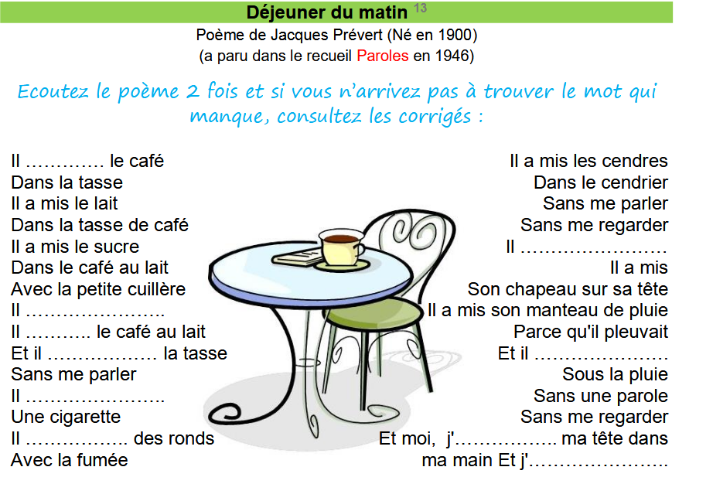

L’ IMPARFAIT

L’Imparfait, comme le présent et le passé composé, est un temps de l’Indicatif.

FORMATION

Formation régulière pour tous les verbes : 1re personne du pluriel du présent de l’indicatif sans –ons + terminaisons de l’imparfait.

 | Présent de l’Indicatif | Terminaisons | Imparfait
 | TRAVAILL-ONS | -AIS | Je travaill-ais
 | FINISS-ONS | -AIS | Tu finiss-ais
 | AV-ONS | -AIT | Il av-ait
NOUS | BUV-ONS | -AIT | Elle buv-ait
 | METT-ONS | -IONS | Nous mett-ions
 | SAV-ONS | -IEZ | Vous sav-iez
 | VOUL-ONS | -AIENT | Ils voul-aient

Exercice : Complète le tableau.

 | Présent de l’Indicatif | Imparfait
Dire | Nous | Je
Lire | Nous | Tu
Faire | Nous | Il
Pouvoir | Nous | On
Aller | Nous | Nous
Venir | Nous | Vous
Comprendre | Nous | Ils

CAS PARTICULIERS

- Etre j’étais, tu étais, il/elle/on était, nous étions, vous étiez, ils/elles étaient

- Manger je mangeais, tu mangeais, il mangeait ,nous mangions, vous mangiez, ils mangeaient
- Commencer je commençais, tu commençais, il commençait, nous commencions, vous commenciez, ils commençaient
- Les verbes en –ayer, -oyer, -uyer ont –yi à la 1re et à la 2e personne du pluriel.
Payer nous payions, vous payiez
- Les verbes en –ier ont –ii à la 1re et à la 2e personne du pluriel.
Etudier nous étudiions, vous étudiiez

Exercice : Complète le tableau.

 | Présent de l’Indicatif | Imparfait
Etudier | Vous | Vous
Essuyer | Nous | Nous
Voyager | Je | Je
Prononcer | Nous | Nous
Croire | Vous | Vous
Oublier | Nous | Nous
Voir | Vous | Vous
Commencer | Ils | Ils

EMPLOI

L’Imparfait est un temps du passé. On l’emploie :

- Pour faire une description
Il faisait beau. La pluie tombait. Il neigeait.

- Pour exprimer une habitude, un souvenir (il est en général accompagné d’une indication de temps)
A cette époque, j’allais souvent à la piscine.
Dans les années 80, nous habitions en France.
Autrefois, les femmes portaient des robes longues.

Exercice : Dis s’il s’agit a. d’un imparfait de description
b. d’un imparfait d’habitude

1. Quand j’étais jeune, je passais mes vacances en Italie.
2. Il faisait un froid de canard.
3. Elle était très jolie dans sa robe rouge.
4. Autrefois, il jouait du violon dans un orchestre de musique classique.
5. Il gelait et ça glissait.
6. On achetait des souvenirs et on goûtait les spécialités locales.
7. Mon père avait les cheveux longs.
8. Dans les années 90, ils chantaient dans un groupe de rap.
9. Mes parents étaient très heureux.
10. Nous faisions du camping tous les étés en Corse.

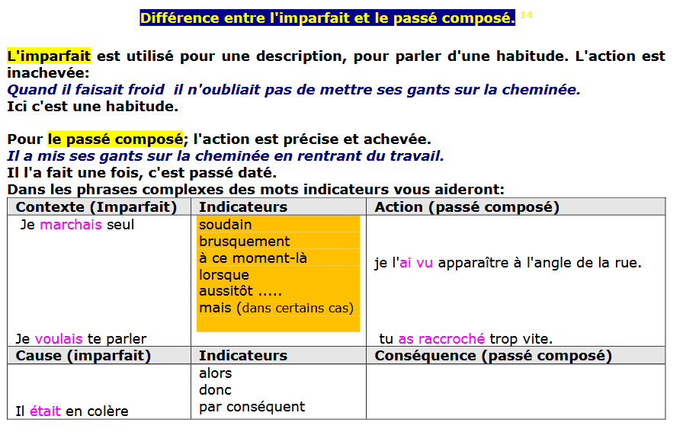
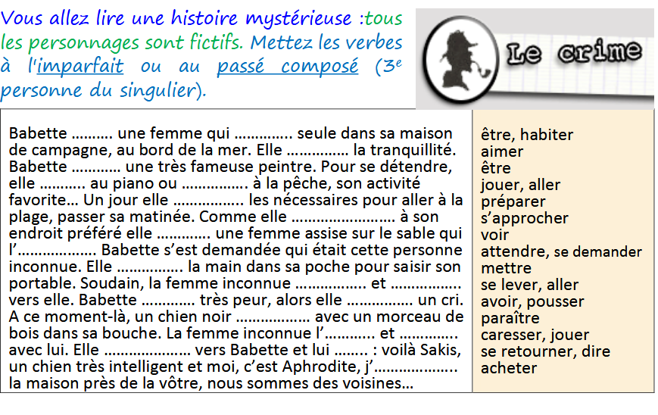
IMPARFAIT OU PASSE COMPOSE ?

- L’Imparfait est utilisé pour décrire le cadre, le décor d’un événement ou d’une action passés (le temps qu’il fait, l’ endroit ou se situe la scène, la description de l’endroit, les personnes présentes, la description de ces personnes, leurs sentiments). Il décrit une action qui est en train de se dérouler, il insiste sur sa durée.

- Le Passé Composé est utilisé pour évoquer les événements ou les actions qui se sont passées dans ce cadre. Il décrit une action qui ne s’est produite qu’une fois, à un moment précis, et qui n’a pas duré.

Exercice : Imparfait ou Passé Composé ?

En 2000, je __________________ (ne habiter) a Paris. Je _______________ (vivre) en Grèce avec ma famille. Mon père ________________ (être) professeur.
Nous __________________ (être) le 31 décembre. La nuit ________________(être) douce, il ________________ (ne faire) froid pour la saison. Ma montre __________________ (marquer) minuit moins cinq. Avec mes copains nous ______________ (être) sur la colline du Pnyx, face a l’Acropole. Nous ______________ (attendre) minuit. Soudain, nous __________________ (entendre) de la musique. La voix de Mikis Theodorakis ________________ (s’élever) dans le ciel étoilée. C’ ________________ (être) merveilleux !Les jeunes Grecs ___________________ (se mettre) a chanter. A minuit, l’Acropole, qui ________________ (être) jusqu'à lors dans le noir, ____________________ (s’éclairer). Nous _________________ (voir) le Parthénon dans la nuit. Nous _________________ (se tenir) tous par la main. Certains __________________ (allumer) leur briquet. Des milliers de petites lumières _______________ (briller) dans la nuit. J’ _________________ (avoir) envie de pleurer ! Et l’an 2001 ________________ (arriver).

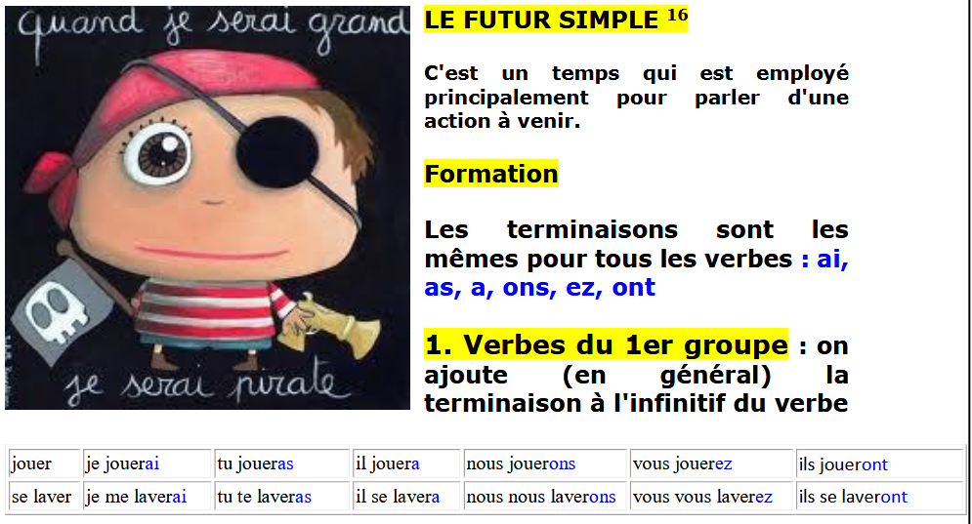

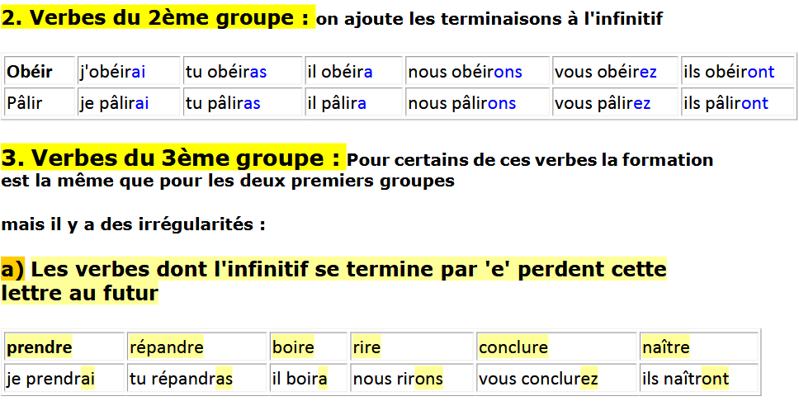

VERBES IRREGULIERS AU FUTUR
faire je ferai voir je verrai
venir je viendrai falloir il faudra
tenir je tiendrai pleuvoir il pleuvra
vouloir je voudrai envoyer j’enverrai
devoir je devrai avoir j’aurai
recevoir je recevrai être je serai
pouvoir je pourrai mourir je mourrai
savoir je saurai courir je courrai


Quelle femme prévoyante. Mettez les verbes au futur.
OpenClipart (CC0)
- À Noel, mes enfants ________________ (être) aux sports d’hiver. Moi, je ______________(pouvoir) me reposer un peu.
- À la Saint-Sylvestre, nous ______________ (inviter) toute la famille à faire le réveillon et nous _____________ (boire) du champagne pour fêter l’an 2018.
- À Mardi-Gras, on ___________ (voir). Tout ____________ (dépendre) du temps qu’il ________________ (faire).
- À Pâques, nous _________________ (avoir) la visite de nos amis anglais.
- Le 1er mai, mon mari m’__________________ (offrir) du muguet.
- Le 14 juillet, je _______________ (être) enfin en vacances. Je ne sais pas encore ce que nous ______________ (faire) pendant les vacances, mais je le ____________ (savoir) bientôt.

Complète les phrases en conjuguant les verbes au futur simple.
- Demain je (finir) de lire cette bande-dessinée.
- La semaine prochaine il (visiter) le nouveau musée de Picasso.
- Tu (prendre) un thé.
- Nous (rester) un jour de plus à Cannes.
- Juliette et Camille (préparer) le repas.
- Est-ce que vous (aller) à la piscine en été ?
- Le week-end prochain ils (courir) un marathon.

- Mardi prochain nous (pouvoir) nous rencontrer.
OpenClipart (CC0)
- Quand est-ce que tu (être) à Paris ?
- La bibliothèque (fermer) pendant les vacances.
- Dans un mois ils (partir) à Bordeaux.
- À mon anniversaire j’(avoir) plein de cadeaux.
- La semaine prochaine vous (écrire) le contrôle.

